ОБЯВЛЕНИЕ

Във връзка с процедурата по създаване на масиви за ползване на земеделски земи за стопанската 2023/2024г. и в изпълнение на чл.72б ал.3 от ППЗСПЗЗ, уведомяваме всички собственици и ползватели на земеделски земи подали декларации по чл.69 и/или заявления по чл.70 от ППЗСПЗЗ, както и всички заинтересовани лица, че на основание издадена заповед по реда по чл.37в, ал.1 от ЗСПЗЗ, вторите заседанията на комисията за землищата на територията на община Асеновград ще се проведат по следния график :

На 29.08.2023г. от 10.00ч. – землище гр. Асеновград

На 29.08.2023г. от 11.00ч. – землище с. Конуш

На 29.08.2023г. от 13.00ч. –землище с.Нови Извор

На 29.08.2023г. от 15.00ч. – землище с. Избеглии

На 30.08.2023г. от 10.00ч. – землище с.Новаково

На 30.08.2023г. от 11.00ч. – землище с. Леново

На 30.08.2023г. от 13.00ч. – землище с.Патриарх Евтимово

Комисията ще заседава в сградата на ОСЗ-Асеновград

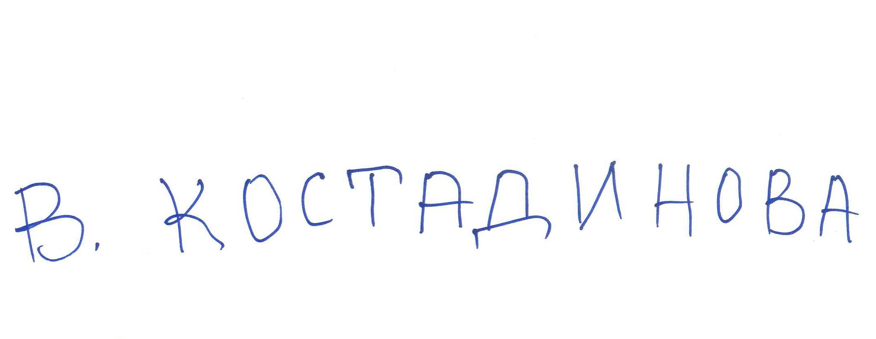
Ваня Костадинова (Началник ОСЗ Асеновград)
Главна дирекция Аграрно развитие
23.08.2023г. 10:33ч.
ОД "Земеделие" Пловдив
Електронният подпис се намира в отделен файл с название signature.txt.p7s

